Herbst Rallye Dobersberg powered
by Tiefbohrtechnik Rigler GmbH
Teamporträt
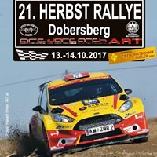
Mit dem Ausfüllen und übermitteln der Porträtbeschreibung stimmt Ihr zu, dass die Organisation der Herbst Rallye Dobersberg Euer Porträt veröffentlichen und an Medienvertreter von Radio, TV, Print und Web sowie sozialen Medien weitergeben darf!
Ausgefüllte Porträtvorlage bitte senden an office@gpracing.at
Gerne könnt Ihr uns auch honorarfreie Bilder zusenden!
1. Fahrer:________________________________geboren am:________________

2. Fahrer(optional) ________________geboren am:_________________

Fahrzeug:_______________ Klasse:_______

Meine erste Rallye (1. Fahrer):___________________________________
Meine erste Rallye (2. Fahrer):___________________________________
Meine Erfolge (1.Fahrer):_______________________________________
Meine Erfolge (2 Fahrer):_______________________________________

Warum wir an der Herbst Rallye Dobersberg 2017 powered by Tiefbohrtechik Rigler GmbH teilnehmen und was wir uns erwarten:

